Лабораторна робота № 8

Робота з графікою
Мета роботи: Оволодіння методами роботи у графічному режимі.

1. Порядок виконання роботи

1. Проаналізувати умову задачі.

2. Розробити алгоритм та створити програму розв’язання задачі згідно з номером варіанту. Дослідити поведінку функцій при різних значеннях параметру.

3. Результати роботи оформити протоколом.

2. Варіанти завдань
Дослідити область визначення функцій та побудувати їх графіки для довільних значень параметрів на заданому інтервалі. (Інтервал та параметри задаються інтерактивно.)
1) 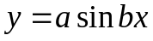; 6) 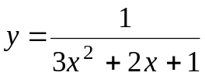;
2) 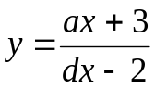; 7) 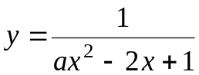;
3) 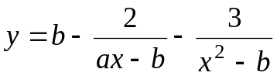; 8) 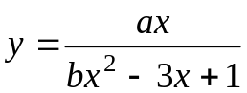;
4) 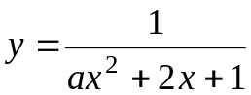; 9) 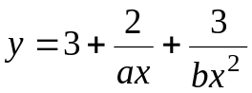;
5) 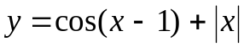;
10) Елліпс з великою та малою напівосями, рівними 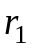 та 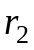 відповідно, та розташованими паралельно осям координат: 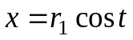, 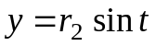, 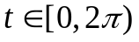.
11) Равлик Паскаля: 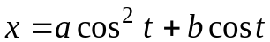, 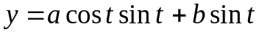, 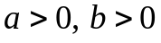, . Розглянути випадки, коли 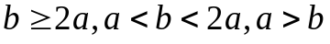.
12) Кардіоїда: 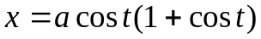, 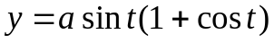, 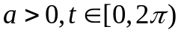.
13) Епіциклоїда: , , 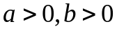. Розглянути наступні випадки:
- якщо 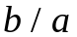 є цілим позитивним числом, ;
- якщо 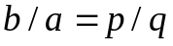, де 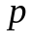 та — позитивні цілі взаємно прості числа, 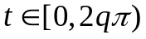.
14) Астроїда: 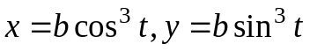, .
15) Циссоїда: 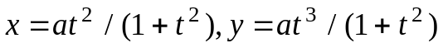, 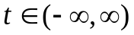, 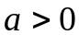.
16) Строфоїда: , , 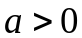.
Побудувати на екрані множину точок, координати яких задовольняють наступним нерівностям або системам нерівностей.
17) 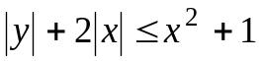;
18) 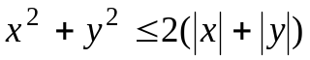;
19) 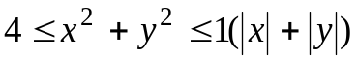;
20) 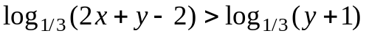, 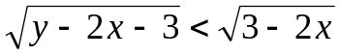;
21) 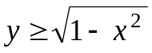, 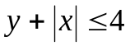;
22) 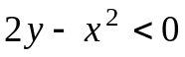, 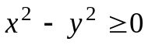;
23) 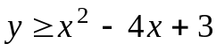, 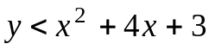;
24) 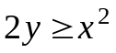, 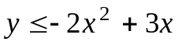;
25) 

